Pressemitteilung 29TB12
Innovation-Days Juli 2012
Trelleborg Sealing Solutions veranstaltet mit großem Erfolg erstmals Innovation Days
Text und Bilder unter www.pressearbeit.org
Innovationskraft feiern
Kontakt und Informationen:
Trelleborg Sealing Solutions
Germany GmbH
Gisela Mayer-Marc
Leitung Kommunikation+Werbung
Marketing Deutschland
Handwerkstr. 5-7
70565 Stuttgart
T: +49 (0) 711 7864 368
F: +49 (0) 711 7864 344
gisela.mayer-marc[at]trelleborg.com www.tss.trelleborg.com/de
(Stuttgart) Mit großem Erfolg hat der Dichtungshersteller Trelleborg Sealing Solutions am 3. Und 4. Juli die ersten Innovation Days der Firmengeschichte veranstaltet. Über 120 geladene Kunden konnten sich in zahlreichen Fachvorträgen und bei Firmenrundgängen von der Innovationskraft des Dichtungsexperten überzeugen, der dafür vor kurzem ausgezeichnet wurde. Beim ‚Get Together’ gab es neben einem unterhaltsamen Vortrag zur Ideenfindung viele anregende Gespräche, bevor innovative Kochkunst das Motto des ersten Tages abrundete. Die gelungene Veranstaltung soll bei Trelleborg Sealing Solutions zu einer festen Einrichtung werden.
„Wir sind restlos begeistert, dass unsere Kunden und die Mitarbeiter die erstmals durchgeführten Innovation Days zu einem solchen Erfolg werden ließen“, betont Jürgen Bosch, Geschäftsführer der Trelleborg Sealing Solutions in Stuttgart. Unter dem Motto, ‚Solutions for Tomorrow’s Engineering’ hat der Marktführer für industrielle Dichtungslösungen ausgewählte Kunden zu den ersten Innovation Days nach Stuttgart eingeladen. Und fast alle sind gekommen. In einem hochkarätig besetzten Symposium mit Fachvorträgen und Zukunftsaussichten zur Dichtungstechnologie erlebten die Gäste einen spannenden Wissenstransfer rund um die Lösung der Aufgaben von morgen. So gewährte beispielsweise Professor Werner Haas von der Universität Stuttgart einen Einblick in die ‚Dichtungstrends aus der Forschung’. Mit Vorträgen zu Themen wie ‚Materialkompetenz’, ‚Kompetenz der Tribologie’ oder zur steigenden Anforderung an die ‚Technische Sauberkeit von Dichtungen’ sowie vielen weiteren Trendthemen konnten sich die Gäste ein spannendes Programm individuell zusammenstellen.

Innovationen sogar in der Küche
Zum ‚Get Together’ am Nachmittag und Abend des ersten Tages begrüßte Moderator und Keynote Speaker Bernhard Wolff aus Berlin die Gäste mit einem heiteren und nachdenklich machenden Vortrag zur Entstehung von Innovationen. Anschließend betonten Divisionspräsident Claus Barsøe und Geschäftsführer Jürgen Bosch die Bedeutung von Innovationsklima und Teamgeist und zeigten stolz eine am 22. Juni verliehene Auszeichnung. Die bestätigt Trelleborg Sealing Solutions, zu den Top 100 der innovativsten Unternehmen in Deutschland zu gehören.
Mit Gruppenführungen durch den hochmodernen Showroom und die High-Tech Prüfstände konnten die Gäste ihren Eindruck abrunden. Unterdessen zeigte die Molekularshow mit Oliver Rieger, was bei Innovationen in der Kochkunst zurzeit Stand der Dinge ist. Ein Slow Food Buffet in feierlichem Rahmen rundete den ersten Tag ab und entspannte die Gäste vor dem zweiten Tag mit weiteren spannenden Fachvorträgen. Am Nachmittag des 4. Juli konnten schließlich alle ein erschöpftes aber zufriedenes Resümee ziehen: Gelungene Innovation Days mit interessantem Wissenstransfer und zwanglosem Networking in entspannter Atmosphäre. „Mehrere Gäste haben sofort nach dem Termin der nächsten Innovation Days gefragt. Wahrscheinlich werden wir daraus eine feste Einrichtung machen“, meint ein äußerst zufriedener Geschäftsführer Jürgen Bosch abschließend.
407 Wörter, 3.112 Zeichen
Bei Abdruck bitte zwei Belegexemplare an SUXES
Text und Bilder auch unter www.pressearbeit.org

((Firmeninfo zu Trelleborg Sealing Solutions))

Vollsortimenter mit hoher Entwicklungskompetenz
Trelleborg Sealing Solutions ist einer der weltweit führenden Entwickler, Hersteller und Lieferanten von Präzisionsdichtungen. Mit 23 Produktionswerken und über 40 Marketinggesellschaften weltweit unterstützt man Kunden in der Windenergie, der Luft- und Raumfahrtindustrie, der allgemeinen sowie der Automobilindustrie. Zum Sortiment gehören etablierte Marken wie Busak+Shamban, Chase Walton, Dowty, Forsheda, GNL, Palmer Chenard, Silcotech, Shamban, Skega and Stefa sowie eine Vielzahl firmeneigener Produkte und Werkstoffe wie Turcon®, Zurcon®, Orkot®, Isolast®, Stepseal® und Wills Rings®. Branchen-Schwerpunkte der deutschen Marketinggesellschaft sind Automobilzulieferindustrie, Maschinenbau, Stationärhydraulik, Mobilhydraulik, Antriebs- und Elektrotechnik, Chemische Industrie, Prozesstechnik, Food + Pharma, Semikonduktoren/ Chiphersteller, Öl und Gas, Sanitär und Heizung sowie Medizintechnik.
Bilderverzeichnis Trelleborg Innovation Days 2012
Mit 2 Klicks zu Text und Bild unter www.pressearbeit.org.
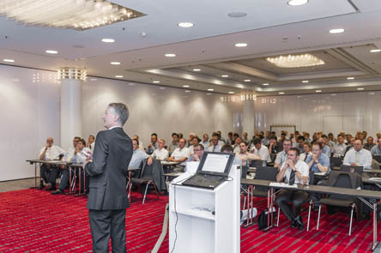  Bild Nr. 29-01 TB_InnoDays-Plenum.jpg.  Mit großem Erfolg hat der Dichtungshersteller Trelleborg Sealing Solutions am 3. Und 4. Juli die ersten Innovation Days der Firmengeschichte veranstaltet. | 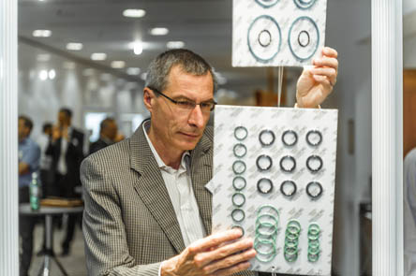  Bild Nr. 29-02 TB_InnoDays-Produkte.jpg.  Über 120 geladene Kunden konnten sich von der Innovationskraft des Dichtungsexperten überzeugen.
Bild Nr. 29-03 TB_InnoDays-Vortrag.jpg.  In einem hochkarätig besetzten Symposium erlebten die Gäste einen spannenden Wissenstransfer rund um die Lösung der Aufgaben von morgen. | 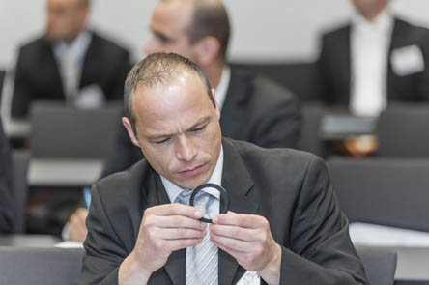  Bild Nr. 29-04 TB_InnoDays-Wissen.jpg.  Die Innovation Days bei Trelleborg Sealing Solutions boten Einblicke in die Dichtungstechnologie der Zukunft.
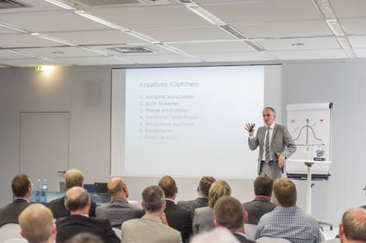  Bild Nr. 29-05 TB_InnoDays-Keynote.jpg.  Zum ‚Get Together’ am Nachmittag und Abend des ersten Tages begrüßte Moderator und Keynote Speaker Bernhard Wolff aus Berlin die Gäste mit einem heiteren und nachdenklich machenden Vortrag zur Entstehung von Innovationen. | Bild Nr. 29-06 TB_InnoDays-Austausch.jpg.  Ein reger Austausch der Gäste begleitete die zahlreichen Fachvorträge.
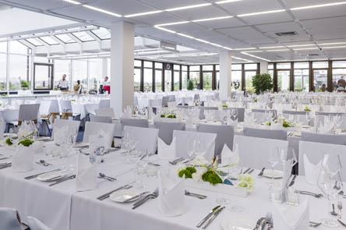  Bild Nr. 29-07 TB_InnoDays-Essen.jpg.  Ein Slow Food Buffet in feierlichem Rahmen rundete den ersten Tag ab. | Bild Nr. 29-08 TB_InnoDays-Girl.jpg.  Die ersten Innovation Days bei Trelleborg Sealing Solutions waren ein voller Erfolg.

